**ESCUELA SUPERIOR POLITECNICA DE CHIMBORAZO**

**FACULTAD DE INFORMATICA Y ELECTRONICA**

**ESCUELA DE INGENIERIA EN SISTEMAS**

Nombre: Claudio Pilataxi

Código: 6042

**SECUENCIA FIBONACCI**

public class Fibonacci

{

public static int fib (int n) {

if (n==0 || n==1)

return 1;

else

return fib(n-2) + fib(n-1);

}

}

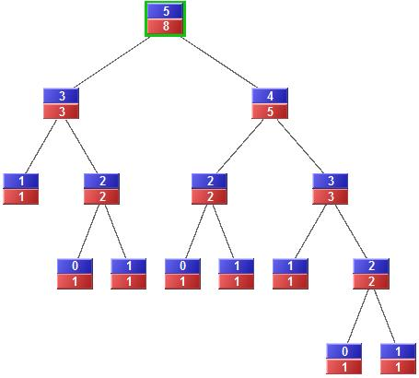

Es una llamada a la función dentro de un ciclo. Eso es porque la función calcula el n-ésimo número de la serie, y para mostrarlos todos tenemos que hacer un ciclo que repita la función tantas veces como sea necesario.

**METODO DIVIDE VENCERAS (QUICKSORT)**

public static void quicksort(int A[], int izq, int der) {

int pivote=A[izq];

   int i=izq;

   int j=der;

   int aux;

   while(i<j){

      while(A[i]<=pivote && i<j) i++;

      while(A[j]>pivote) j--;

      if (i<j) {

          aux= A[i];

          A[i]=A[j];

          A[j]=aux;

      }

    }

    A[izq]=A[j];

    A[j]=pivote;

    if(izq<j-1)

       quicksort(A,izq,j-1);

    if(j+1 <der)

       quicksort(A,j+1,der);

}



La técnica de diseño de algoritmos llamada "divide y vencerás" (divide and conquer) consiste en descomponer el problema original en varios sub-problemas más sencillos, para luego resolver éstos mediante un cálculo sencillo. Por último, se combinan los resultados de cada sub-problema para obtener la solución del problema original.

Diferencias

* El tiempo de ejecución es distinto para cada caso.
* La recursividad es un ciclo redundante para resolver un problema en cambio, Divide y Vencerás es una técnica algorítmica la cual nos permite resolver problemas dividiendo el problema.
* De forma similar a la estructura de la recursividad, D y V añade una fase más de **combinación** en la cual se "combinan" los resultados obtenidos de los subproblemas en los cuales se ha dividido el problema original.
* Distintas formas de resolver un problema de cada método, ya que el método de Divide y vencerás resuelve primero los problemas pequeños contrario a la recursividad.